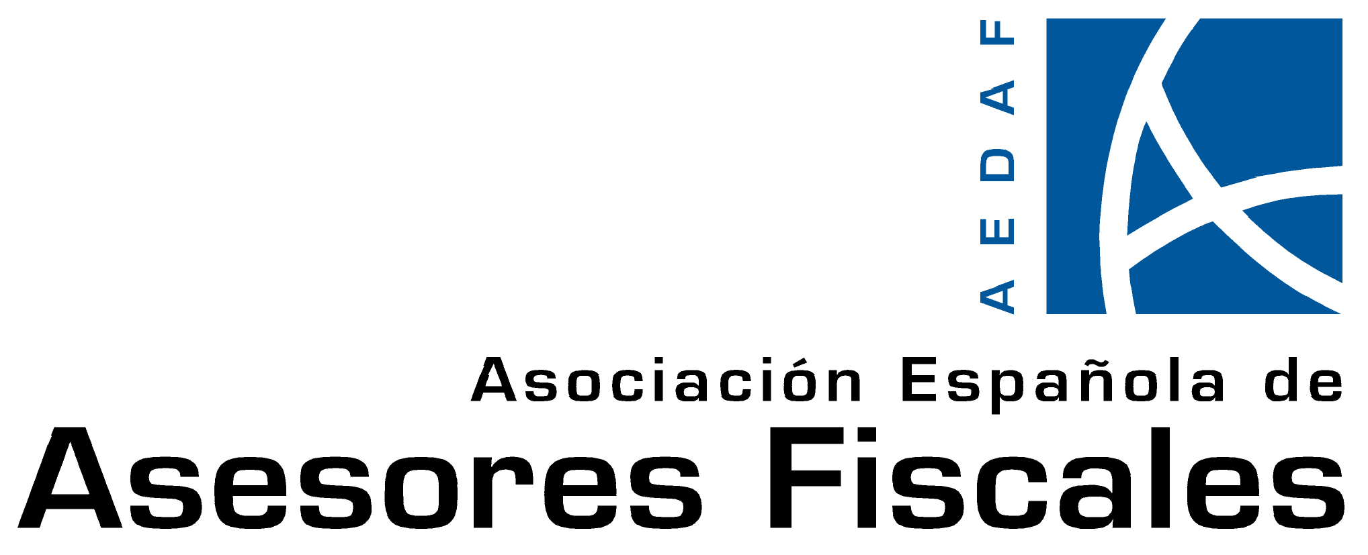

AEDAF Y WOLTERS KLUWER DESARROLLAN UNA BASE DE DATOS PARA LOS ASESORES FISCALES

Madrid, 28 de noviembre.- La Asociación Española de Asesores Fiscales (AEDAF) y el grupo WOLTERS KLUWER han llegado a un acuerdo para el desarrollo de una base de datos on line en exclusiva para los asociados de AEDAF.

Las negociaciones de las partes se han centrado en el análisis de las necesidades del colectivo profesional integrado en AEDAF, para así llegar a definir el amplio y completo contenido de la Base de Datos, que incluye la jurisprudencia más completa del mercado, las resoluciones tanto de la DGRN, como de la DGT, la legislación de todos los ámbitos normativos -internacional, europeo, estatal, autonómico y foral- con la versión vigente en cada momento, la colección completa de los Códigos LA LEY, bibliografía, formularios y convenios colectivos, así como un fondo con más de 25.000 artículos doctrinales de Wolters Kluwer.

Todo ello en un sistema de información universal que incorpora la más avanzada tecnología de Wolters Kluwer, un motor de búsqueda único y potente, de fácil manejo, con información interrelacionada, y actualización diaria. Este sistema garantiza el ahorro de tiempo y la posibilidad de formular consultas complejas de problemas reales.

Cerca de 2000 asociados de AEDAF, altamente cualificados en el ámbito de la asesoría fiscal, abogados, economistas, y licenciados en administración y dirección de empresas, tendrán así acceso a partir del 1 de diciembre, a uno de los servicios más demandados y de mayor utilidad que la Asociación pone a su disposición.

Juan Carlos López Hermoso, presidente de AEDAF y Alberto Larrondo, Director General de LA LEY, se mostraron muy satisfechos con este acuerdo, que amplía la colaboración previa entre ambas instituciones en el suministro de información y documentación jurídica, y evidencia por parte de la Asociación Española de Asesores Fiscales su vocación de servicio a los asociados, a través de las más eficaces herramientas de trabajo y en las mejores condiciones.

Más información:

Rocío Alvarez
Asociación Española de Asesores Fiscales
Gabinete de Prensa
Tlf. 606 358 710
prensa@aedaf.es
www.aedaf.es

